2. pielikums Ādažu novada pašvaldības domes 27.12.2024. lēmumam Nr. 496

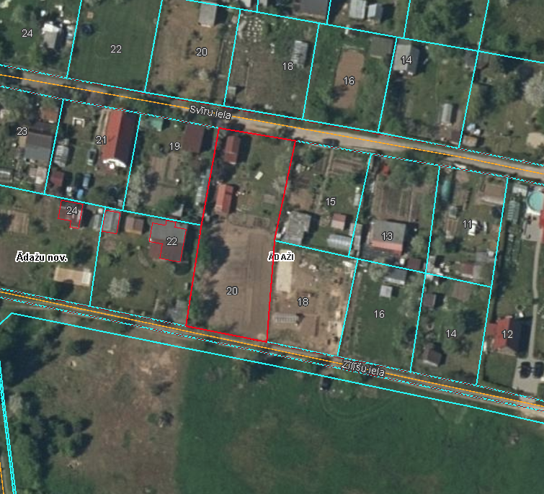

Attēls 1 - Zemsegabala novietojums kadastrā

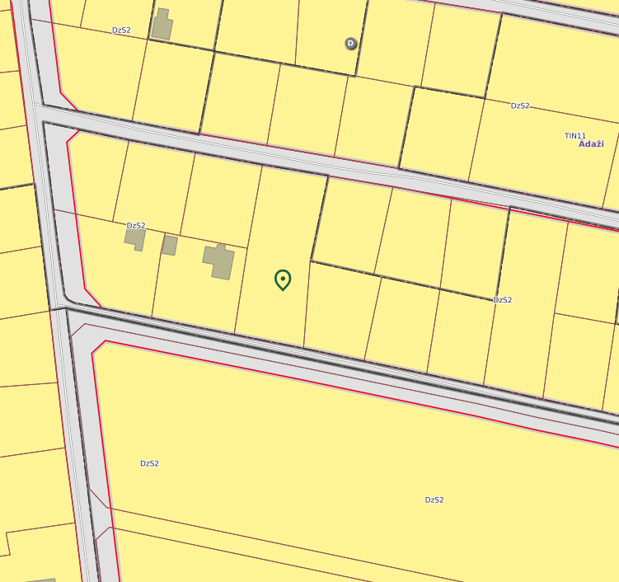

Attēls 2 – Zemesgabala TIAN